**Ajouter des fichiers dans un projet QT existant**

1. Créer un projet QT (si pas déjà existant)
2. Ouvrir le fichier .pro avec un bloc note

Il devrait ressembler à quelque chose comme ça :

1. Ajouter les fichiers que vous voulez rajouter dans le dossier de votre projet

* Par exemple un fichier .h et .cpp

1. Repartez sur votre fichier .pro et entrez le nom des fichiers que vous venez d’ajouter à leur place.
   1. Pour un .cpp ça sera en dessous de SOURCES += \
   2. Pour un .h ça sera en dessous de HEADERS += \

ATTENTION :

* Bien suivre l’indentation
* Ecrivez vos fichiers en premier dans la liste
* Après le nom de votre fichier mettez un espace et mettez un \ (antislash != /)

Vous devriez avoir quelque chose comme ça :

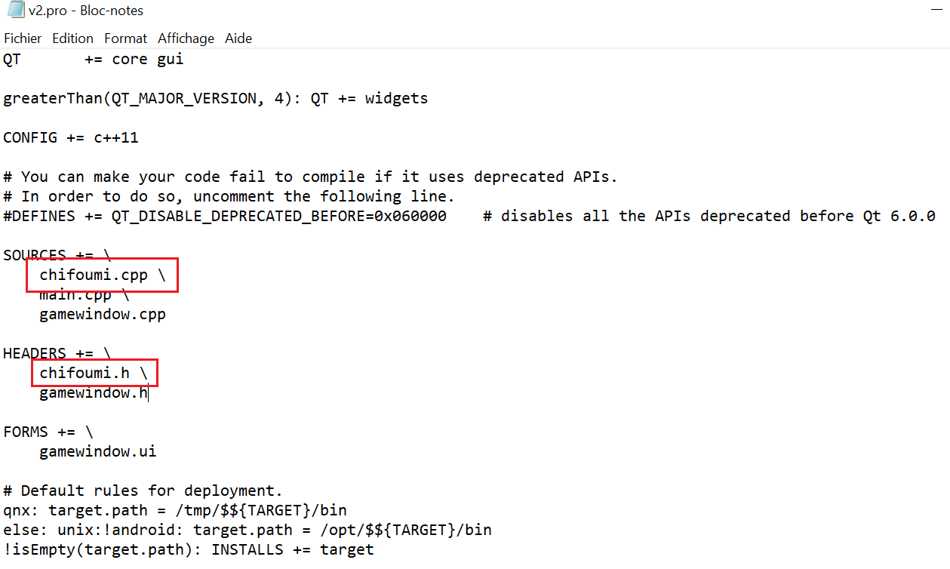

1. Enregistrez et fermez votre fichier, repartez sur QT, attendez un peu et vos fichiers seront dans votre projet.